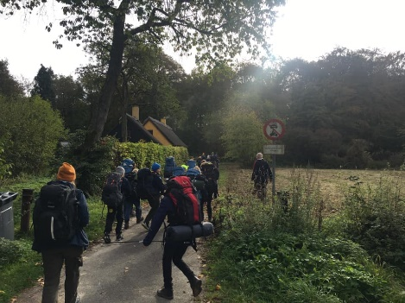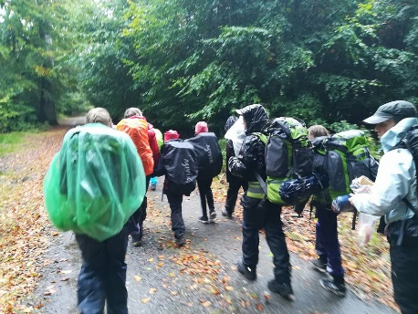

Invitation

Efterårstur for juniorgrenen 2022

Husk vandreskoene, for vi skal på vandretur!



Vi skal ud og gå 20 km. travetur, og vi overnatter i de store sheltere på Næsbycentret.

Der bliver lavet lækker aftensmad når vi er fremme på pladsen.

Vi glæder os til at se rigtig mange juniorer til et alletiders døgn med højt humør og flot solskin.

**Hvornår:**

Lørdag d.1. til søndag d.2. oktober kl.10.00

**Hvor:**

Mødested: er Kongsgården, Strandvejen 11, 4180 Sorø

Afhentningssted: Næsbycentret Skelbyvej 126, 4171 Glumsø

**Medbring:**

Pak din store rygsæk med sovepose, underlag, spisegrej, lommelygte m.m.

og vi sørger for at den kommer frem til shelteren.

Tag en dagsrygsæk med hvor du har:  et sæt regntøj, madpakke, snacks, og en stor drikkedunk.

Sørg for nogle gode sko eller vandrestøvler.

**Pris:**

Det koster **175 kr.** at deltage.

Tilmelding gruppevis til Ulla på mail: [ujenner@gmail.com](mailto:ujenner@gmail.com)

Senest tilmelding er **onsdag den 28. september 2022**, men gerne så hurtig som muligt.

Betaling til boks:

*Skriv også gerne hvis jeres juniorer ikke deltagere.*

